管理端会员设计

## 描述

### 描述

管理端会员（Client），分为基础信息、补充协议、发票信息、收货地址、供应商、会员账号、附件。

业务员新增会员，是平台内会员的唯一来源，会员账号也是业务员手动添加的。会员只能在会员端填写申请注册信息，告知业务员合作意向。线下联系，达成合作协议后，录入系统。

### 流程

* + 1. 会员端填写注册申请，包括公司、姓名、联系方式
    2. 业务员查看注册申请，线下联系，标记为已处理
    3. 签订协议
    4. 业务员新增会员，录入会员信息--待完善
    5. 业务经理查看会员信息，并分配跟单员--已完善
    6. 会员信息完整后可下单

## 数据流程

## 数据字典

### Client

|  |  |  |  |  |  |  |
| --- | --- | --- | --- | --- | --- | --- |
| 表名 | Client | | | | | |
| 描述 | 客户 | | | | | |
| 字段描述 | 字段 | 字段类型 | 长度 | 主键 | 默认值 | 允许空 |
| ID | 主键ID（CompanyID的MD5值） | varchar | 50 | √ |  |  |
| CompanyID | 公司 | varchar | 50 |  |  |  |
| ClientType | 客户类型：1自有公司客户、2外单客户 | int | 10 |  |  | √ |
| ClientCode | 客户编号 | varchar | 50 |  |  |  |
| ClientRank | 会员等级 | int | 10 |  |  | √ |
| Status | 状态 | int | 10 |  |  |  |
| AdminID | 创建人ID | varchar | 50 |  |  |  |
| CreateDate | 创建时间 | datetime | 23 |  |  |  |
| UpdateDate | 修改时间 | datetime | 23 |  |  |  |
| Summary | 摘要（备注） | nvarchar | 500 |  |  | √ |

## 原型设计

### 客户端申请（参照一达通）

* + 1. 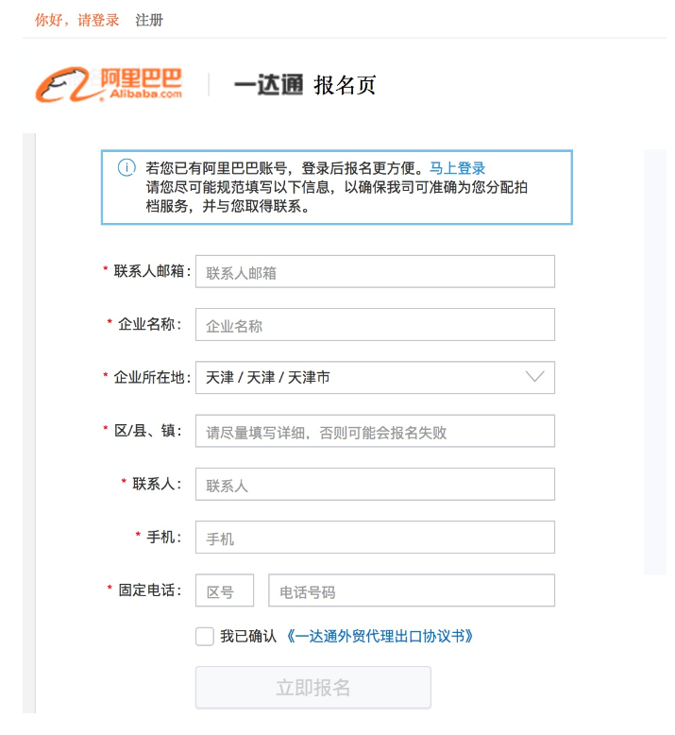

### 业务员处理申请

#### 列表页

列出所有注册申请，按照状态、申请日期倒叙排序。已处理的注册申请只能查看，待处理状态可进行处理操作。

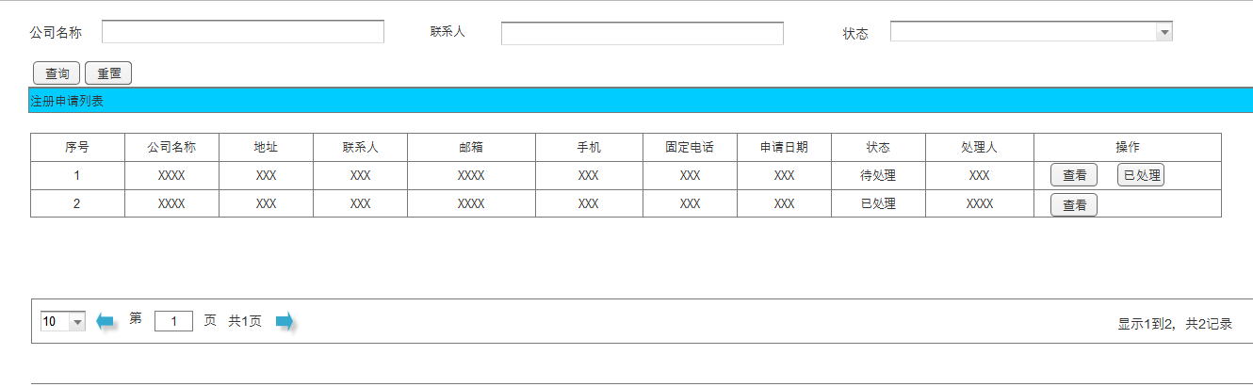

#### 查看处理页（未处理状态）

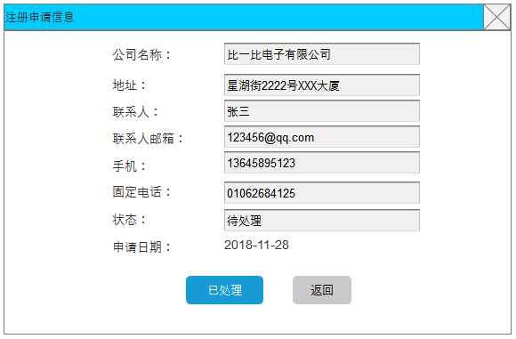

#### 查看页（已处理状态）

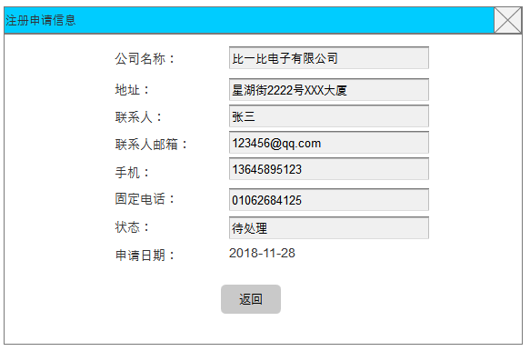

### 业务员补录会员信息

#### 基础信息

业务员新增会员，填写基础信息，海关编码、固定电话、传真可空，其它栏位都必填。

表单提交时，验证会员编号、公司名是否已经存在

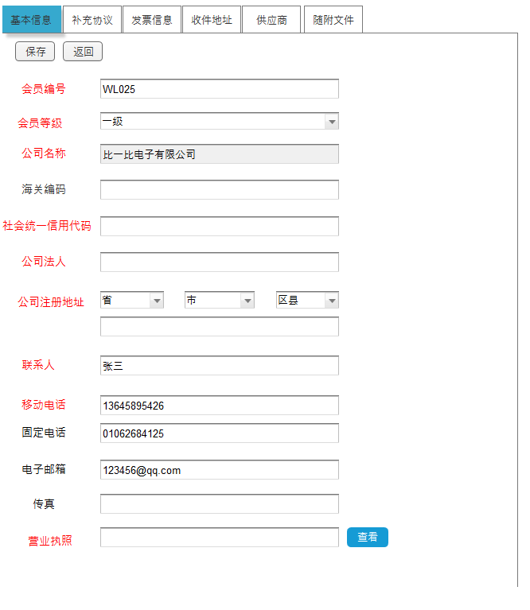

#### 补充协议

补充协议中，全部为必填项。其中代理费率为0-1之间的四位小数以内的浮点数，最低代理费只能输入整数，换回方式只能选择一个。货款、税款、代理费、杂费结算方式等选项都是用一套的。

结算方式分为：预付款；约定期限，需录入约定天数，垫款上限；月结，需录入月结日，点跨上限。

汇率类型分为：实时汇率、海关汇率、约定汇率，需填写约定的汇率。

杂费汇率类型默认为【无】。

开票类型分为：全额开票，税点为16%；服务费发票：税点有3%、6%

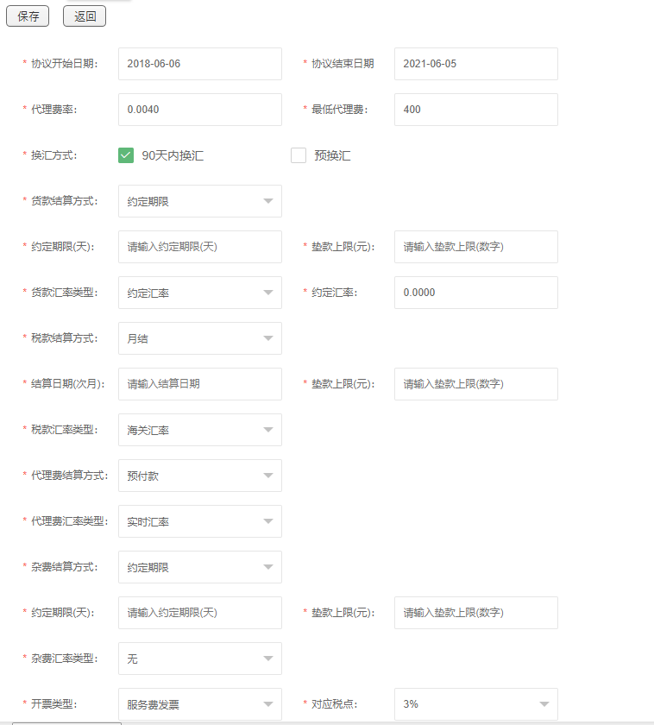

#### 发票信息

发票交付方式固定为邮寄

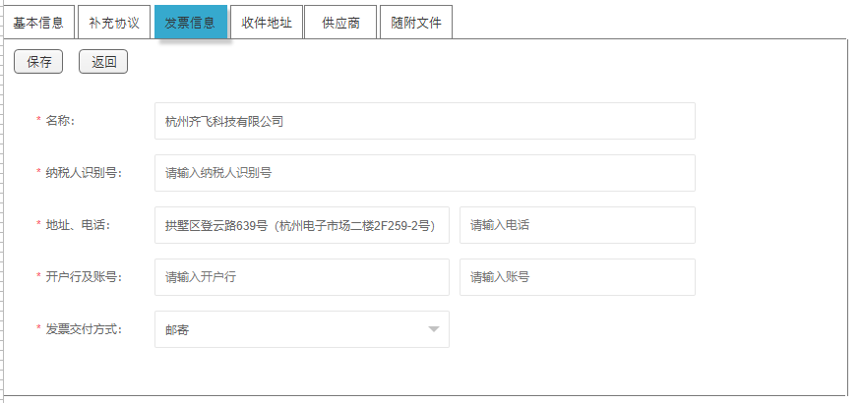

#### 收件地址

##### 地址列表

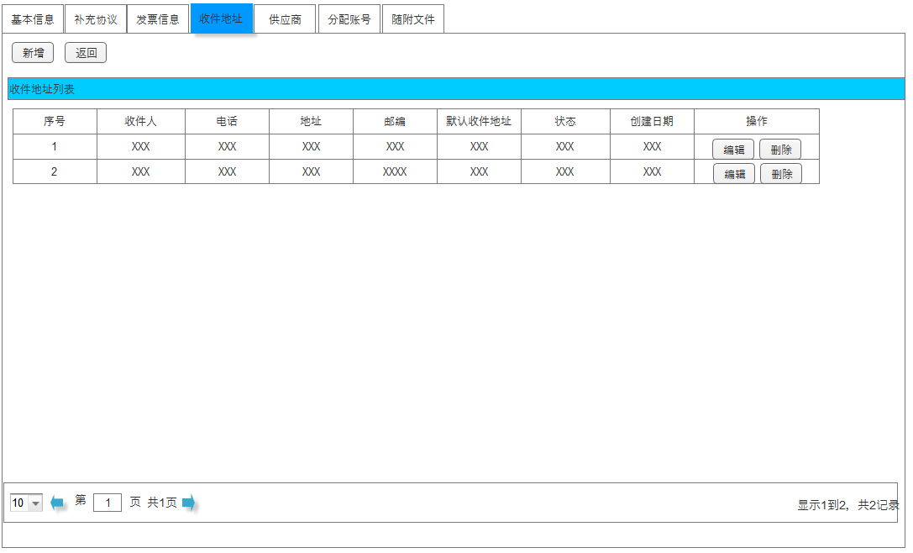

##### 编辑地址

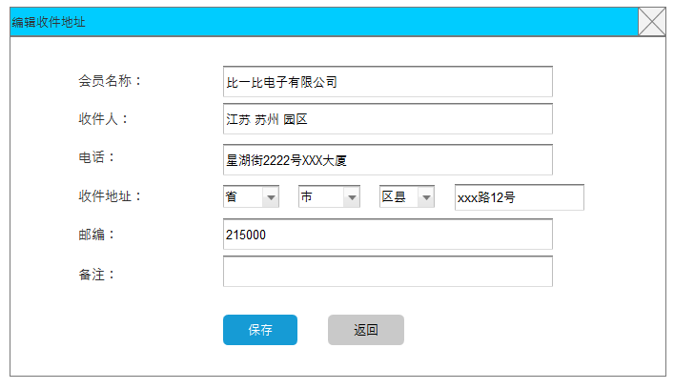

#### 供应商

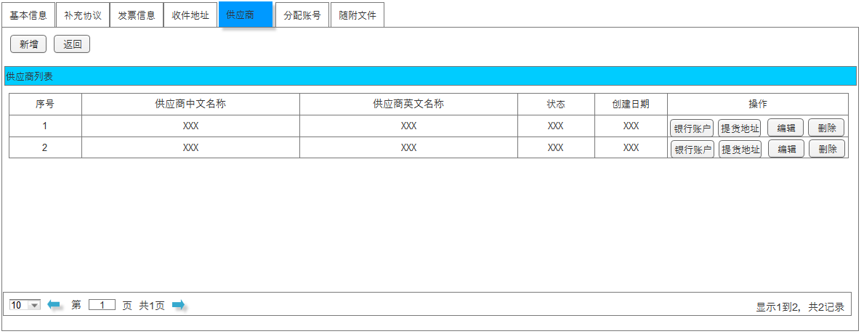

##### 供应商编辑

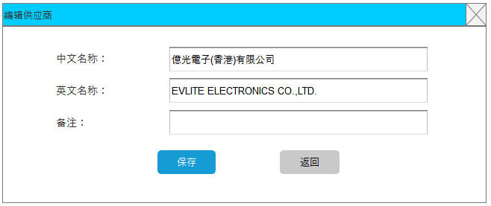

##### 银行账户列表

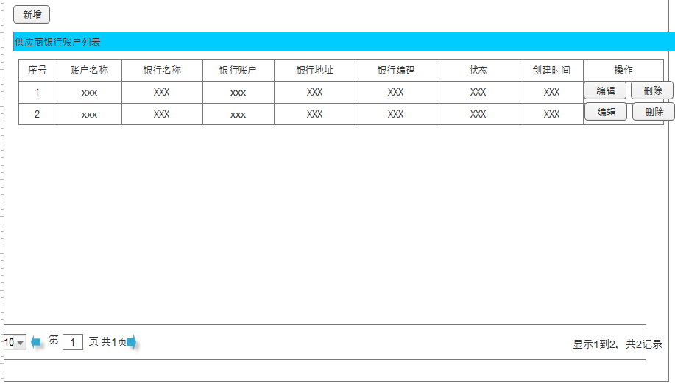

##### 银行账户编辑

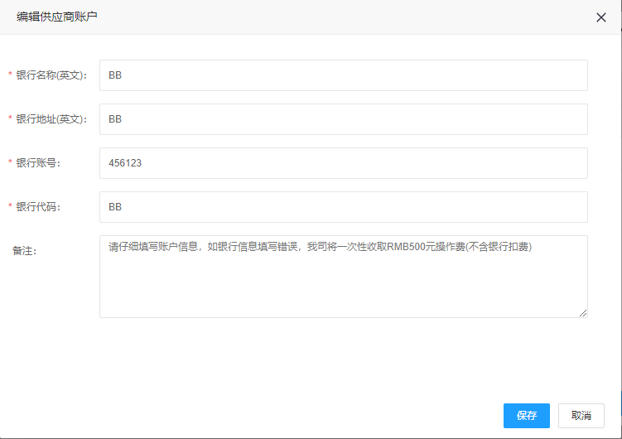

##### 提货地址列表

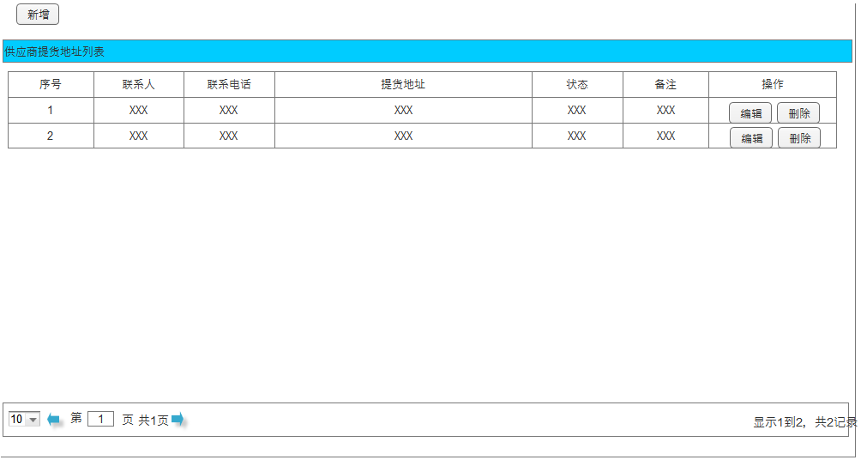

##### 提货地址编辑

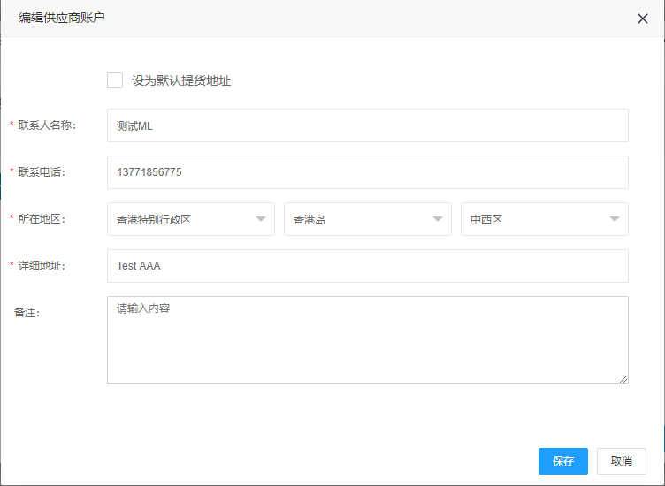

#### **分配账号**

##### **账号列表页**

**重置密码，将账户密码重置为固定字符的默认密码，例如：CXHY123，使用默认密码登录，提示修改密码**

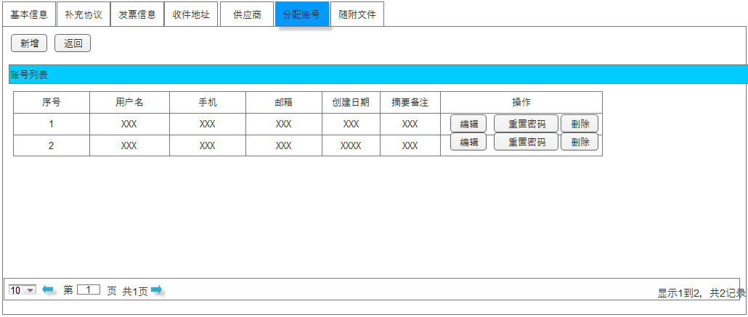

##### **账号编辑页**

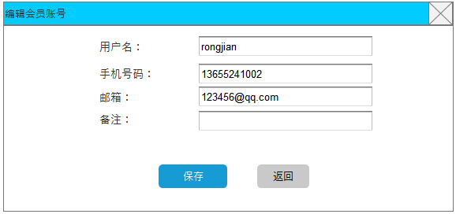

#### 随附文件

每种类型的附件只能上传一次，第二次上传会覆盖之前的文件

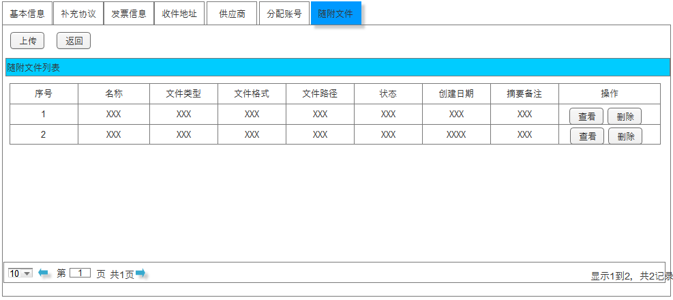

##### 上传文件

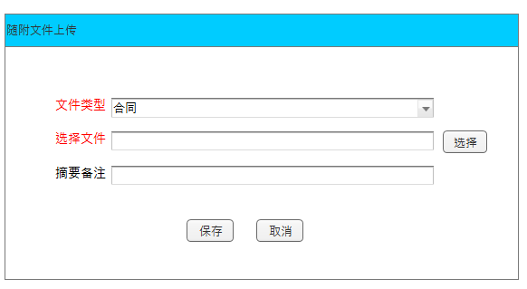

### 业务经理查看会员，分配跟单员

#### 会员列表

注册年份，是指会员在平台注册的年份，用于订单利润核算；

分配人员时，暂时按照业务员、跟单员全部都显示管理人员，不分具体的业务与跟单

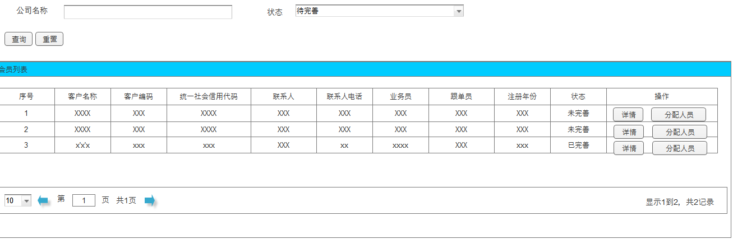

#### 分配人员

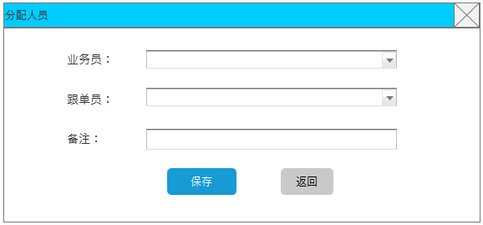

#### 会员详细信息

同业务员补录会员信息，业务经理可以修改所有信息。

### 其它